**Лабораторна робота № 62**

**БУДОВА І ЕКСПЛУАТАЦІЙНІ ВЛАСТИВОСТІ**

**ПРОТИБУКСУВАЛЬНОЇ СИСТЕМИ**

**Мета роботи**

Вивчити структуру і принцип дії протибуксувальної системи (ПБС), в якій шляхом пригальмовування ведучого колеса, що буксує, або зниження потужності двигуна автоматично регулюються тягові властивості автомобіля

**Устаткування та прилади**

1. Автомобіль VW Golf або Skoda Octavia.
2. Система збору даних.
3. Презентація протибуксувальної системи.

**Теоретичні положення**

Відомо, що в автомобілі головна передача, диференціал і півосі об’єднані в один агрегат, називаний ведучим мостом, у якому диференціал розподіляє крутний момент між півосями, допускаючи обертання ведучих коліс із різними кутовими швидкостями на поворотах і в інших випадках, коли колеса проходять за однаковий час ділянки шляху різної довжини.

Максимальний крутний момент, який розвиває двигун, не завжди може бути використаний, тому що тягове зусилля автомобіля не може перевищувати силу зчеплення коліс із дорогою. Максимальна сила зчеплення:

, (62.1)

де – сила ваги, що припадає на ведучі колеса автомобіля;  – коефіцієнт зчеплення шин ведучих коліс із дорогою, який залежить від типу і стану дорожнього покриття та шин. Для асфальтобетонного покриття  =0,5 – 0,8.

Таким чином, кочення ведучих коліс без буксування буде відбуватися за умови, якщо:

; . (62.2)

При русі на підйом сила сумарного опору дороги , що складається із сил опору коченню і підйому, буде мати вигляд:

, (62.3)

де  – коефіцієнт сумарного опору дороги.

При прискореному русі виникає сила опору розгону , що являє собою силу інерції, що залежить від маси автомобіля  і прискорення  його руху:

, (62.4)

де  – прискорення вільного падіння, рівне 9,81 м/с2.

У процесі експлуатації досить часто виникають ситуації, коли обоє ведучі колеса або одне з них буксують. Наприклад, якщо автомобіль прискорюється на слизькій дорозі, то колеса починають буксувати, і автомобіль розганяється повільно або не розганяється зовсім. При русі в повороті колеса можуть сприймати тільки обмежені бічні зусилля, автомобіль втрачає керованість. Якщо значення бічної сили наближається до нуля за рахунок максимального збільшення тягового посилення, ведучі колеса починають буксувати.

При буксуванні одного ведучого колеса позитивна властивість диференціала перерозподіляти крутний момент перетворюється в негативну властивість, тому що колесо, яке буксує, може обертатися з максимальною швидкістю для даної передачі, у той час як друге ведуче колесо нерухоме.

Структурна організація гальмівних систем з автоматичним регулюванням гальмівної сили припускає розміщення між педаллю гальма і колісних гальмівних механізмів електронних пристроїв, за допомогою яких реалізується місцевий зворотний зв’язок системи автоматичного регулювання.

Наявність між педальним приводом і колісними гальмівними механізмами додаткових пристроїв, у числі яких, модулятор тиску, що містить групу електрокерованих клапанів і гідронасос із електроприводом, дозволяють реалізувати в цій системі додаткову функцію, наприклад, поліпшення тягових властивостей автомобіля.

Завданням пристроїв автоматичного регулювання, що вводять у ходову частину автомобіля, є підтримка кожного ведучого колеса в режимі оптимального відносного ковзання, при якому поздовжній коефіцієнт зчеплення шини з опорною поверхнею виходить максимальним. Підтримка відносного ковзання у вузькому діапазоні поблизу максимуму одночасно забезпечує достатній запас бічної стійкості шини, оскільки коефіцієнт зчеплення в поперечному напрямку в цьому діапазоні має достатню величину.

Для підтримки необхідного ковзання необхідно знати значення лінійної швидкості автомобіля в кожний момент часу і кутову швидкість колеса. Основні труднощі представляє вимірювання лінійної швидкості автомобіля. Безпосереднє вимірювання швидкості автомобіля можливо тільки локаційними методами, які для цих цілей поки недостатньо розроблені.

На цей час лінійну швидкість автомобіля визначають непрямим шляхом, наприклад, по лінійному прискоренню за допомогою акселерометра. Однак набагато частіше для визначення швидкості автомобіля використовують датчики кутової швидкості коліс. За таких умов визначають середню швидкість руху автомобіля і з нею порівнюють швидкість кожного колеса. Порівняння здійснюється у блоці керування. При досягненні величини заданого відносного ковзання (граничного значення) блоком керування подається команда виконавчому механізму.

**Структура і алгоритми функціонування ПБС**

Отже систему автоматичного регулювання, котра шляхом пригальмовування ведучого колеса, що буксує, або зниженням потужності двигуна сприяє поліпшенню тягових властивостей автомобіля, прийнято називати протибуксувальною системою.

Протибуксувальна система (вона ж ASR) запобігає проковзуванню ведучих коліс, наприклад, на льоду або гравії шляхом впливу на гальма або керування двигуном. Вона зменшує зусилля, передані ведучими колісьми на дорожнє покриття, і зменшує тим самим їхнє проковзування. Колеса можуть сприймати бічні зусилля, стійкість автомобіля зберігається. Вона допомагає водієві при рушанні або прискоренні на гладкій дорозі, зменшуючи пробуксовку ведучих коліс.При виникненні небезпеки пробуксовки ведучих коліс система зменшує зусилля, передані ними на дорожнє покриття, за рахунок певного пригальмовування коліс, що прослизають, а також за рахунок зменшення переданого на них від двигуна крутного моменту, для чого ПБС віддає команди системі керування двигуна або АКП. Таким чином, на відміну від AБС, ПБС працює, не при гальмуванні, а при прискоренні автомобіля. Для того щоб працювати під час прискорення, ПБС необхідний доступ до системи керування двигуном, щоб впливати на вибір крутного моменту, а також мати можливість самостійного створювати тиск у контурах гальмівної системи. Це необхідно для пригальмовування коліс, що буксують, без натискання водієм на педаль гальма.Алгоритм функціонування ПБС будується на аналізі швидкості обертання кожного ведучого колеса стосовно швидкості руху автомобіля. Блок керування системою аналізує показання датчиків швидкості обертання коліс, розпізнає швидкість обертання кожного з них, після чого розраховує необхідний тиск у колісному гальмовому циліндрі того ведучого колеса, що обертається швидше. Джерелом цього тиску служить гідронасос і акумулятор гідравлічної гальмової системи.ПБС працює у всьому діапазоні швидкостей автомобіля. При швидкості вище 80 км/год зусилля, що передають колеса на дорожнє покриття, регулюються винятково за рахунок керування роботою двигуна або АКП. Про спрацьовування протибуксувальної системи водія інформує контрольна лампа. За допомогою клавіші ПБС можливість втручання системи в керування двигуном можна відключити.

**Будова і робота протибуксувальної системи**

Основою функціонування ПБС (рис.62.1) є антиблокувальна система (АБС), у складі якої є всі необхідні компоненти: датчики частоти обертання коліс, електронний блок керування, електрокеровані клапани та гідронасос, що дозволяють без натискання на педаль гальма подати під тиском гальмівну рідину в колісний циліндр буксуючого колеса і перерозподілити крутний момент у диференціалі.

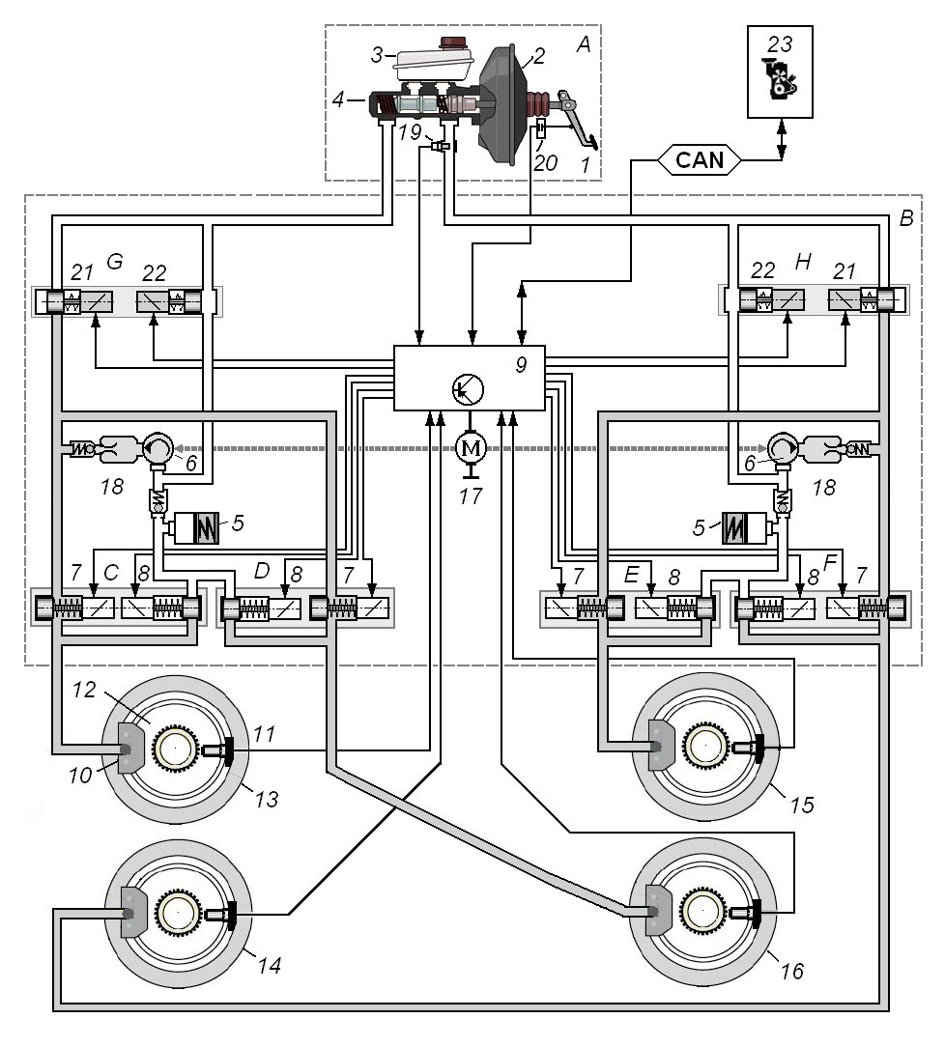

Рис.62.1.Схема електрогідравлічна функціональна ПБС компанії Continental Teves: 1 – педальний привод гальма; 2 – підсилювач гальма;3 – компенсаційний бачок; 4 – головний гальмівний циліндр;5 – акумулятор тиску; 6 – гідронасос насос зворотної подачі;7 – нагнітальний (впускний) клапан; 8 – розвантажувальний (випускний) клапан; 9 – електронний блок керування ABS; 10 – колісний гальмівний механізм; 11 – датчик частоти обертання колеса; 12 – зубчастий вінець (ротор) колісного датчика; 13 – переднє праве колесо; 14 – переднє ліве колесо; 15 – заднє праве колесо; 16 – заднє ліве колесо; 17– електродвигун гідронасоса; 18 – камера, що демпфірує; 19 – датчик тиску рідини в гальмівній системі; 20 – датчик положення педалі гальма; 21 – нормально відкритий електромагнітний клапан; 22 – нормально закритий електромагнітний клапан; 23 – контролер керування двигуном

Для реалізації протибуксувальних функцій програмно-апаратні засоби АБС доповнені: двома парами *G* і *H*  нормально відкритих 21 і нормально закритих 22 електромагнітних клапанів і програмним модулем, записаним у ПЗП контролера АБС.

Таким чином,ПБС являє собою як програмне, так і апаратне розширення системи AБС. Програмне забезпечення ПБС установлюється в блок керування AБС з підвищеною обчислювальною потужністю і збільшеною пам’яттю. Сигнали датчиків частоти обертання коліс використається так само, як і в системі AБС. Для того щоб система ПБС змогла виконувати свої функції, звичайна система AБС повинна бути істотно розширена в наступних пунктах: гідравлічний блок та інтерфейс зв’язку із системою керування двигуном.

**Зміни в гідравлічному блоці**

В ПБС убудовані інші функції, тому змінюється також конфігурація клапанів гідравлічного блоку AБС (по два впускних і випускних клапана на кожний контур) доповнена наступними клапанами:

* одним перемикаючим клапаном,
* одним клапаном високого тиску.

Крім того, у гідравлічному блоці встановлюється усмоктувальний насос зворотної подачі для автономного створення гальмівного тиску.

**Інтерфейс зв’язку із системою керування двигуна**

На відміну від системи AБС (а також і EDS) ПБС виконує свої функції не тільки за допомогою пригальмовування колеса, але й управляючи двигуном, тобто регулюючи переданий на колесо від двигуна крутний момент. Для цього педаль акселератора повинна бути механічно не пов’язана із приводом дросельної заслінки. Інакше кажучи, повинна бути можливість регулювати потужність двигуна незалежно від положення педалі акселератора.

У перших модифікаціях системи AБС з функцією ПБС застосовувалися різноманітні способи рішення проблеми зменшення крутного моменту двигуна. Були, наприклад, системи із другою дросельною заслінкою або з можливістю відключення запалювання. Поширення в автомобілях шин обміну даними CAN і електронного керування дросельною заслінкою («електронна педаль газу») надало зручну можливість організації регулювання крутного моменту і обертів колінчатого валу двигуна без додаткових вузлів.

Керування гальмівним тиском відбувається перемиканням напруги, що подається на впускні і випускні клапани, і здійснюється у трьох фазах: «збільшення тиску», «утримання тиску» і «скидання тиску». Електромагнітний клапан привода правого заднього гальма встановлюється в положення утримання постійного тиску і перекриває ділянку магістралі між головним циліндром 4 колісним циліндром.

**Принцип роботи**

ПБС функціонує на підставі сигналів датчиків кутової швидкості всіх чотирьох коліс. На основі отриманих даних програмне забезпечення ПБС виконує наступні обчислення:

* обчислюється кутове прискорення ведучих коліс;
* на підставі кутової швидкості непровідних коліс обчислюється швидкість руху автомобіля;
* порівнянням кутових швидкостей неведучих коліс розпізнається траєкторія руху (радіус повороту): криволінійний або рух по прямій;
* виходячи з різниці кутових швидкостей ведучих і неведучих коліс кожного борту обчислюється величина проковзування ведучих коліс.

Виходячи із цих даних, ПБС установлює наявність (або відсутність) пробуксовування ведучих коліс. Крім того, із блоку управління двигуном зчитується інформація про фактичний крутний момент. На підставі цих даних ПБС визначає необхідні керуючі впливи і розраховує їхні параметри.

При низьких швидкостях руху ПБС виконує свої функції як правило за допомогою гальмівної системи.

Як і в системі АБС, керування гальмівним тиском здійснюється у трьох фазах: «збільшення тиску», «утримання тиску» і «скидання тиску». ПБС може комбінувати залучення гальм з корекцією параметрів роботи двигуна. ПБС працює у всьому діапазоні швидкостей автомобіля. Регулювання функції EDS починаючи зі швидкості 80 км/год поступово зменшується.

Для корекції за допомогою двигуна ПБС, на підставі проковзування ведучих коліс і фактичного крутного моменту двигуна, обчислює необхідний крутний момент двигуна. Це значення передається в блок управління двигуна.

Залежно від виконання керуючих елементів блок управління двигуна має наступні можливості:

* зменшити крутний момент зміною положення дросельної заслінки;
* якщо корекція здійснюється за допомогою системи упорскування – зменшити крутний момент за рахунок пропуску упорскувань палива;
* якщо корекція здійснюється за допомогою системи запалювання – можуть виконуватися пропуски імпульсів запалювання або зміна кута випередження запалювання убік запізнювання;
* в автомобілях з АКП ПБС може додатково передати блоку керування АКП вимога скасувати перемикання передачі.

**Порядок виконання роботи**

Користуючись ПБС автомобіля, презентацією і комп’ютерною системою збору даних вивчити будову, роботу і технічні характеристики ПБС.

**Контрольні запитання**

1. Яким показником характеризується зчеплення колеса з дорогою?
2. Які показники вимірюють для оцінки зчеплення коліс з дорогою?
3. За яких умов відбувається буксування ведучих коліс?
4. Назвіть основні складові протибуксувальної системи.
5. Які фази управління тиском застосовуються у роботі ПБС?
6. Які експлуатаційні властивості транспортного засобу поліпшуються завдяки застосуванню ПБС?